Prøvesæt

Den kolde krig og ny verdensorden

**Bilag 1: Andrei Zjdanov: “Tale ved Kominforms grundlæggelse” (september 1947)** Fra “Verden efter 1914” (Systime, ibog)

**Bilag 2: (Uddrag) Thomas A. Bailey om årsagen til Den Kolde Krig, 1964** Fra: http://verdenidanskperspektiv.systime.dk/index.php?id=608

**Bilag 3: "It's the same thing without mechanical problems,"** Fra: The Washington Post, January 26. 1949

**Bilag 4 Kort over den kolde krig** Fra: https://bitmedia.dk/den-kolde-krig-cold-war-map/

**Bilag 5 Georg Kennan: Vandt republikanerne den kolde krig?** Fra: ”Fra kold krig til ny verdensorden” af Palle Roslyng-Jensen (2003) s. 22

**I alt 4 s**

Lille prøvesæt hvor I skal arbejde med det at lave problemstillinger.

1) Læs kilderne igennem og overvej om der dukker forskellige temaer op

2) Lav 2-3 problemstillinger på baggrund af dette kildesæt, husk at det ikke skal være lukkede spørgsmål og husk meget gerne at tænke historiefaglige begreber ind i problemstillingerne (eller besvarelserne af disse)

3) Lad mindst to kilder indgå i besvarelserne af hvert spørgsmål. Pas på med at bruge for mange – det kan godt gøre problemstillingen overfladisk.

4) Husk at være kildekritiske når I bruger kilderne til at besvare jeres spørgsmål.

’

God arbejdslyst.

Hilsen Esben

Bilag 1:

Andrei Zjdanov: “Tale ved Kominforms grundlæggelse” (september 1947) fra “Verden efter 1914” (Systime, ibog)

|  |
| --- |
| Andrei Zjdanov (1896-1948) var det sovjetiske kommunistpartis repræsentant ved oprettelsen af Kominform (Kommunistisk Infor­mationsbureau), der var en sammenslutning af de østeuropæiske kommunistpartier og det italienske og franske kommunistparti. Zjdanov betragtedes som en mulig efterfølger til Stalin. Denne tale var den officielle sovjetiske markering af, at samarbejdet med vestmagterne under Anden Verdenskrig nu var afløst af kold krig. |

Den stærke tilbagegang for de andre kapitalistiske staters økono­miske magt gør det muligt (for USA) at spekulere i deres økonomi­ske efterkrigsproblemer, og først og fremmest Storbritanniens pro­blemer, som gør det lettere at bringe disse lande under amerikansk kontrol. USA proklamerede en ny, åbenlyst rovgrisk og ekspansio­nistisk kurs (...)

Men USA's forhåbninger om verdensherredømme mødte en forhin­dring i Sovjetunionen, den anti-imperialistiske og anti-fascistiske politiks stærke fæstning, i dens voksende internationale indflydelse, i de nye demokratier, der er undsluppet Storbritanniens og USA's imperialisme, og i arbejderne i alle lande, også i USA selv, som ikke ønsker en ny krig for deres undertrykkeres overherredømme. USA's nye ekspansionistiske og reaktionære politik står altså over for en kamp mod Sovjetunionen, arbejderbevægelsen i alle lande, også i USA, og imod de antiimperialistiske frigørelseskræfter i alle lande.

Opskræmte af socialismens resultater i Sovjetunionen, af de nye staters bedrifter og af væksten i arbejderbevægelsen og den demo­kratiske bevægelse i alle lande, er de amerikanske reaktionære ind­stillet på at påtage sig rollen som "frelsere" af det kapitalistiske sy­stem fra kommunismen (...)

Bogstaveligt talt dagen efter Anden Verdenskrigs afslutning be­gyndte (de amerikanske imperialister) at opbygge en fjendtlig front mod Sovjetunionen og demokratiet i verden, og at opmuntre anti-fol­kelige, reaktionære kræfter (...) i de europæiske lande, som var blevet befriet fra nazismens åg, og som begyndte at indrette sig, som de selv ønskede.

De mere ondsindede og uligevægtige imperialistiske politikere fulgte Churchill i hans udklækning af planer for en hurtig iværksættelse af en præventiv krig mod Sovjetunionen og opfordrede åbent til at gøre brug af USA's midlertidige atomvåbenmonopol mod Sovjetunionens folk.

Afslutningen på Anden Verdenskrig stillede alle frihedselskende nationer over for den afgørende opgave at sikre en varig demokra­tisk fred som en besegling af sejren over nazismen. I løsningen af denne grundlæggende opgave (...) spiller Sovjetunionen og dens uden­rigspolitik en ledende rolle. Det følger af selve naturen af den sovje­tiske socialistiske stat, som er fuldkommen fremmed for motiver, som har at gøre med aggression og udbytning, og som er interesseret i de bedst mulige betingelser for opbygningen af et kommunistisk samfund.

En af disse betingelser er fred udadtil. Som legemliggørel­se af et nyt og højerestående socialt system afspejler Sovjetunionens udenrigspolitik forhåbningerne hos den progressive menneskehed, som ønsker varig fred, og som ikke har noget at vinde ved en ny krig, igangsat af kapitalismen. Sovjetunionen er en urokkelig for­kæmper for alle nationers frihed og uafhængighed og en fjende af national og racemæssig undertrykkelse og kolonial udbytning i en­hver form og skikkelse.

Bilag 2:

**Thomas A. Bailey om årsagen til Den Kolde Krig, 1964**

Af Professor Thomas A. Bailey. Hans bog "A Diplomatic History of the American People", 1964, var et standardværk i amerikanske universiteters historieundervisning.

I sommeren 1946, om ikke før, afslørede de forskellige *gallupundersøgelser* i USA foruroligende resultater. Det amerikanske folk betragtede ikke Rusland som en fredselskende nation, og det troede ikke på, at Rusland ville samarbejde med FN. Ruslands dominans over *satellitnaboerne* følte amerikanerne som et resultat af aggressive snarere end defensive planer, og de var overbeviste om, at *Kreml* havde til hensigt at slavebinde hele verden. Ikke blot var en ny krig sandsynlig inden for de næste 25 år, mente de fleste amerikanere, men det ville sandsynligvis blive russerne, der begyndte den.

Således skabte russerne ubevidst et psykologisk Pearl Harbour. Under råbet "kapitalistisk omringning" øgede de deres væbnede styrker medens demokratierne demobiliserede deres. I løbet af enkelte korte måneder havde Moskvas aggressive fremgangsmåde vækket det amerikanske folk til at indse den kommunistiske sammensværgelses sande natur. På denne måde advaret og på vagt tog USA fat på at revidere sin udenrigspolitik og øge sit forsvar i en beslutsom anstrengelse for ikke at blive taget på sengen igen.

Bilag 3:

"It's the same thing without mechanical problems," (The Washington Post, January 26. 1949)

Bilag 4:

Kort over den kolde krig

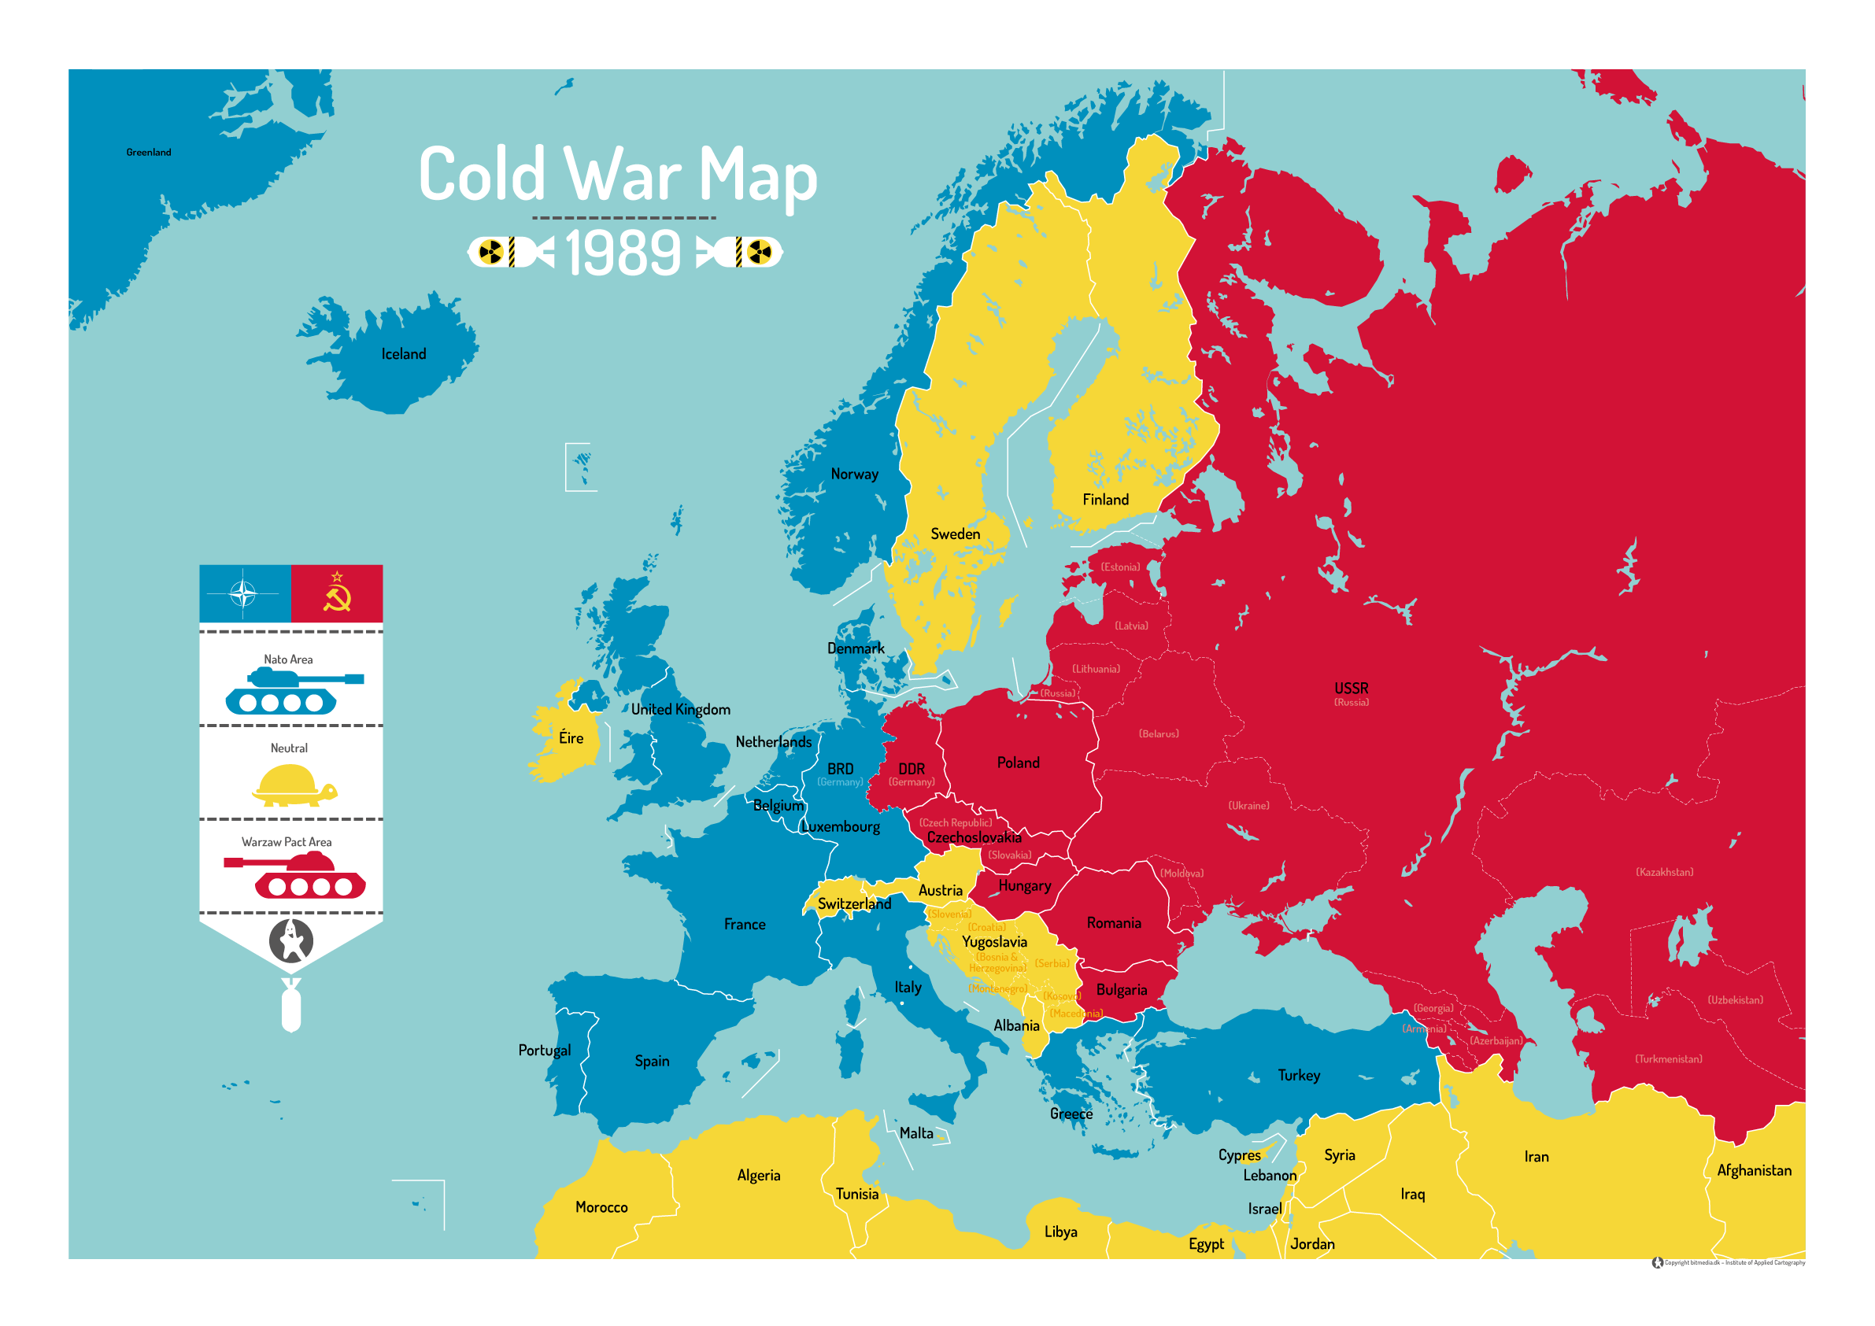

Kilde 5:

